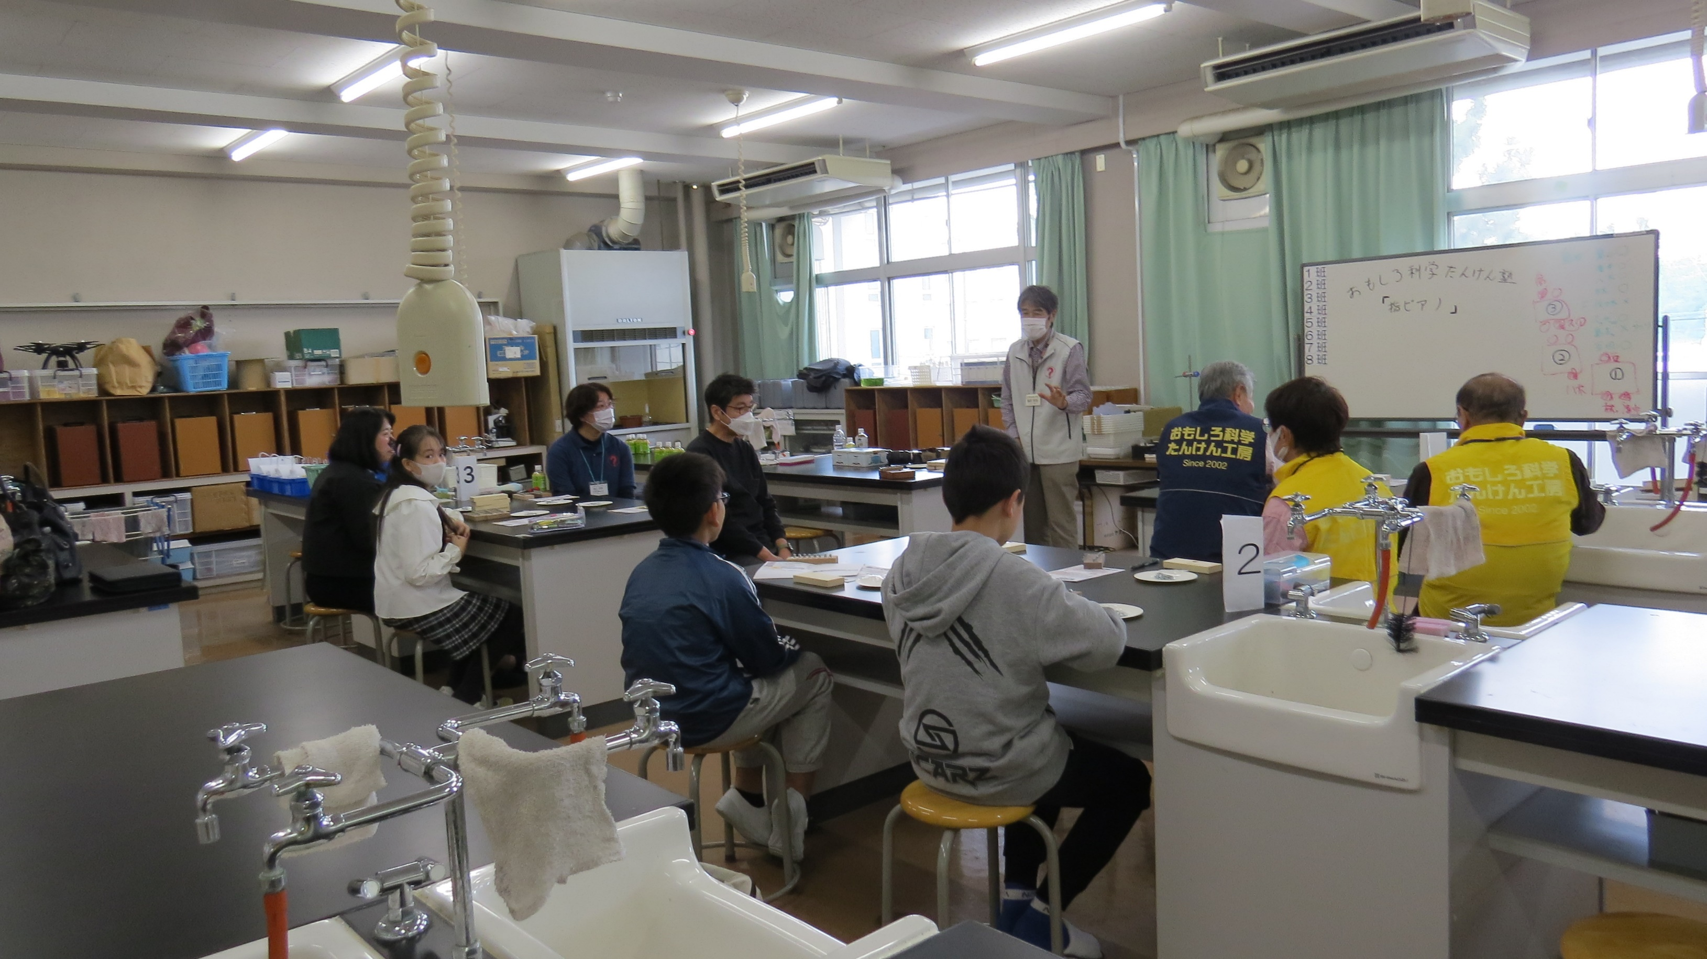
フォトエッセイ＃７２
おもしろ科学体験塾at横須賀学院
指ピアノ

今回は、横須賀学院での指ピアノ
参加者が少なかったので
リハなしのぶっつけ本番！
スタッフには
工具使いに、着想に、メモ書きに
参加者に溶け込んで
とにかく範になって欲しいと
ムチャなお願いしました

2023.11.11
島 田 祥 生

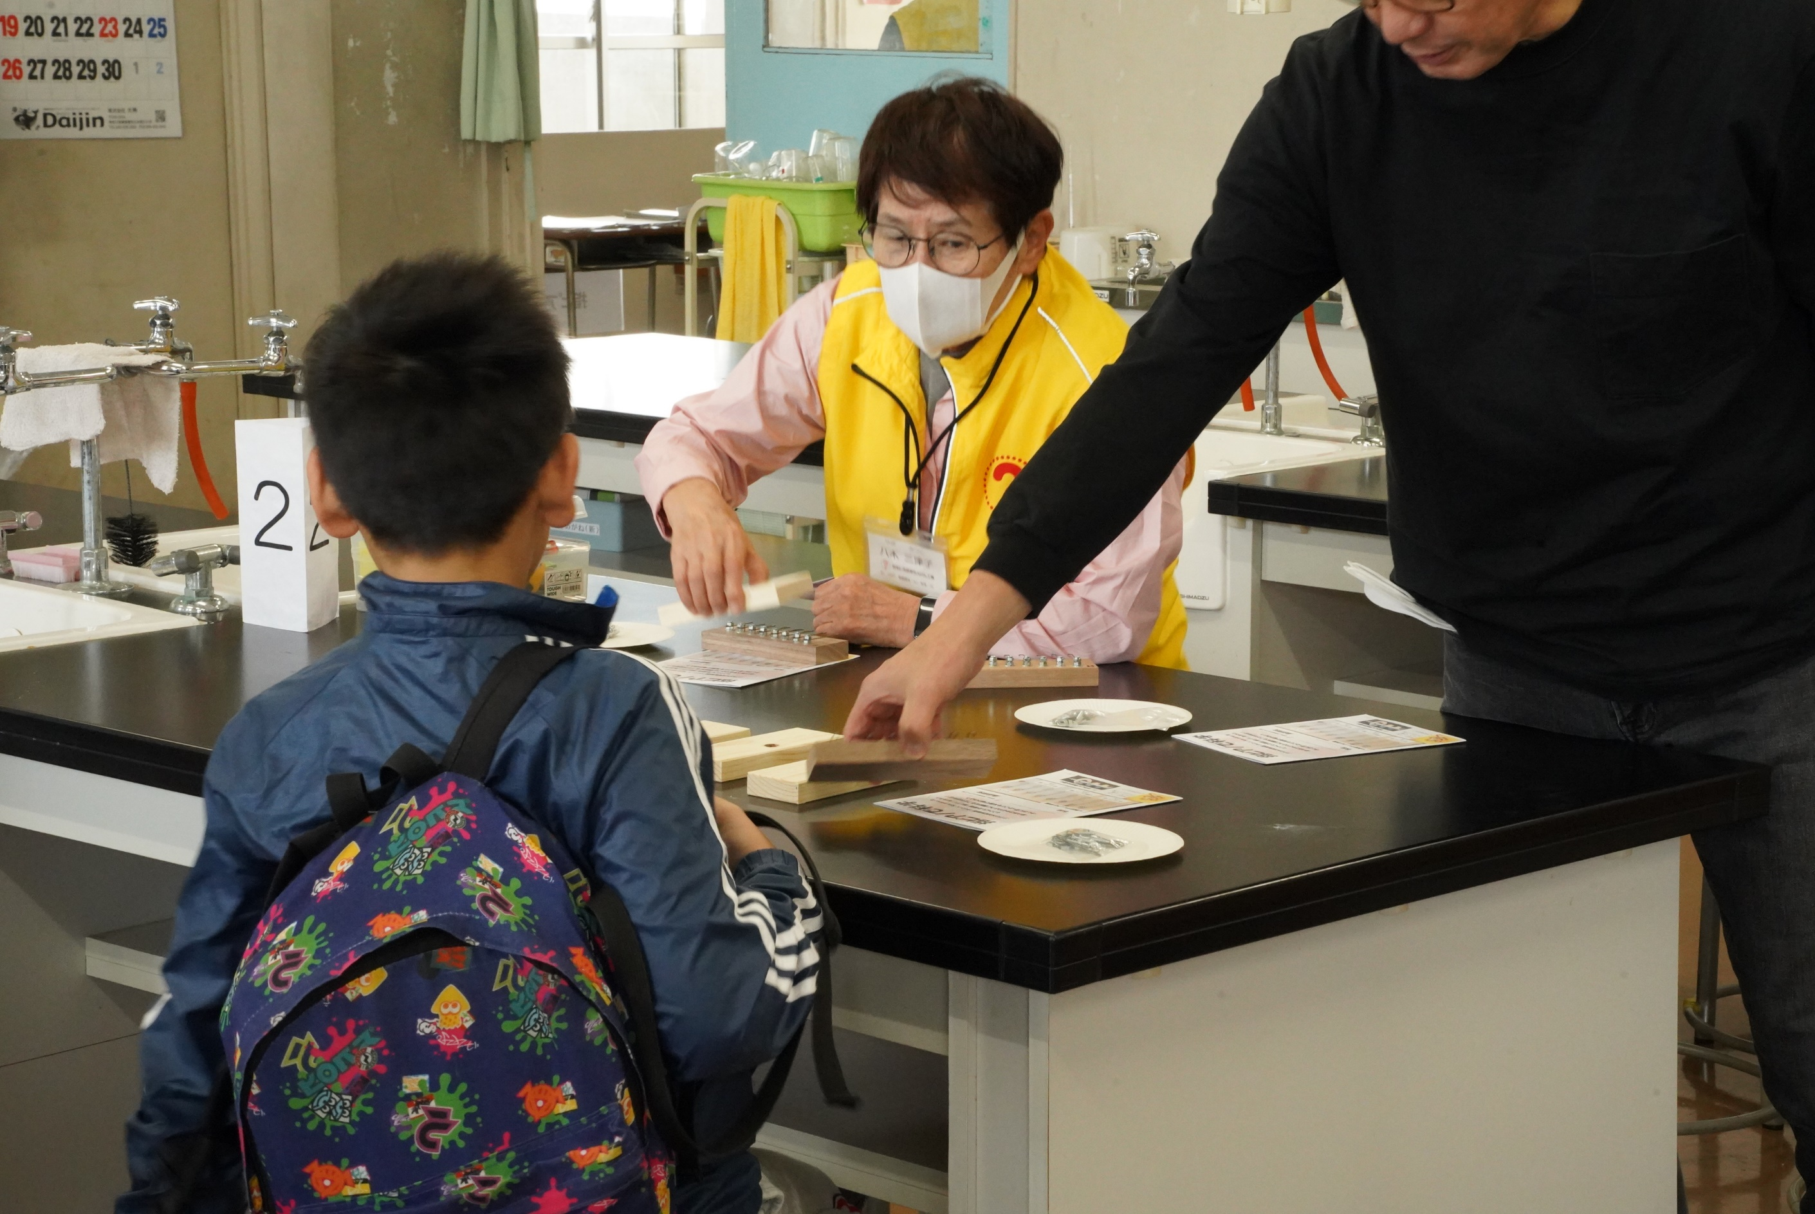

体験塾開始前に部品を配っています
スタッフは緊張気味
プレッシャー、かけすぎたかな

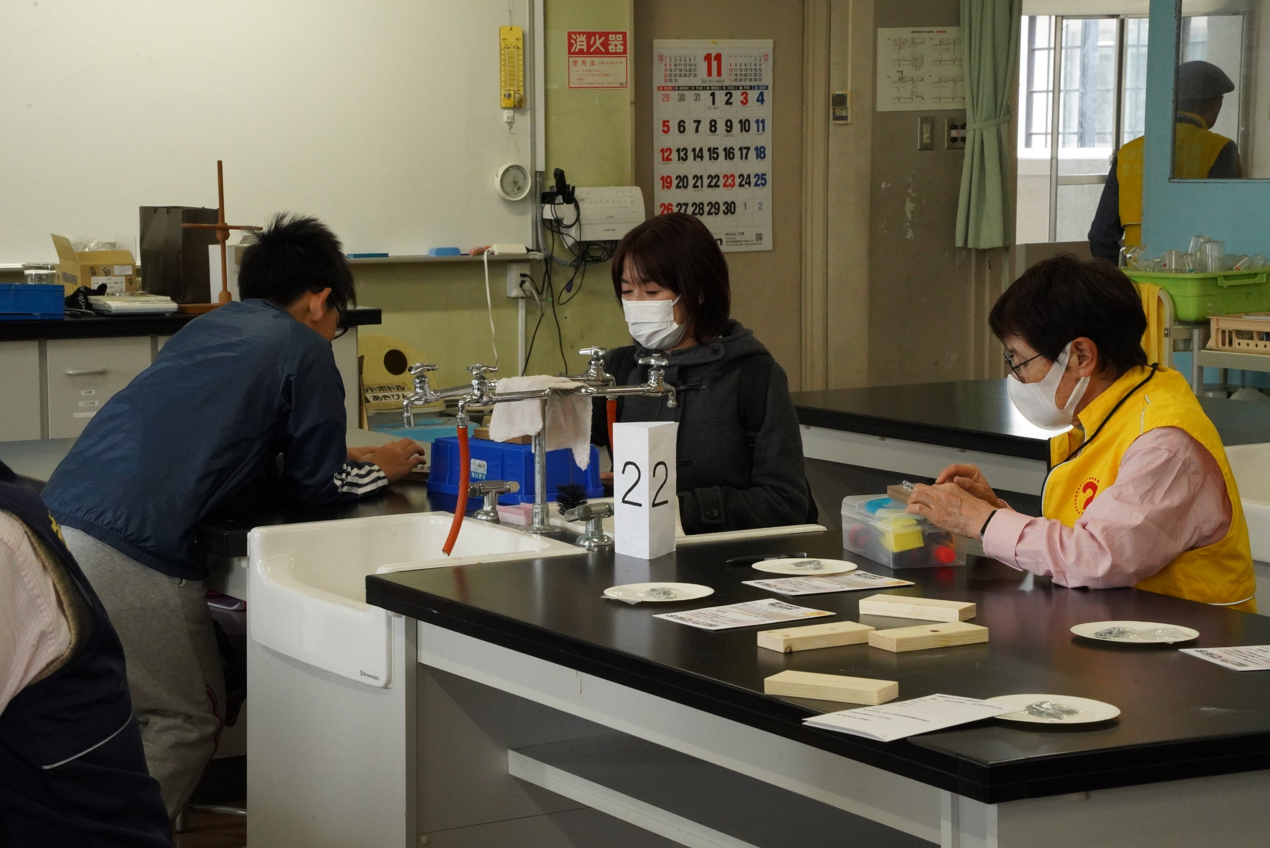

参加者は
お母さんと何やら会話・・・
と思ったら、二人揃って
指ピアノのマスターを弾いて
早くも体験塾モード

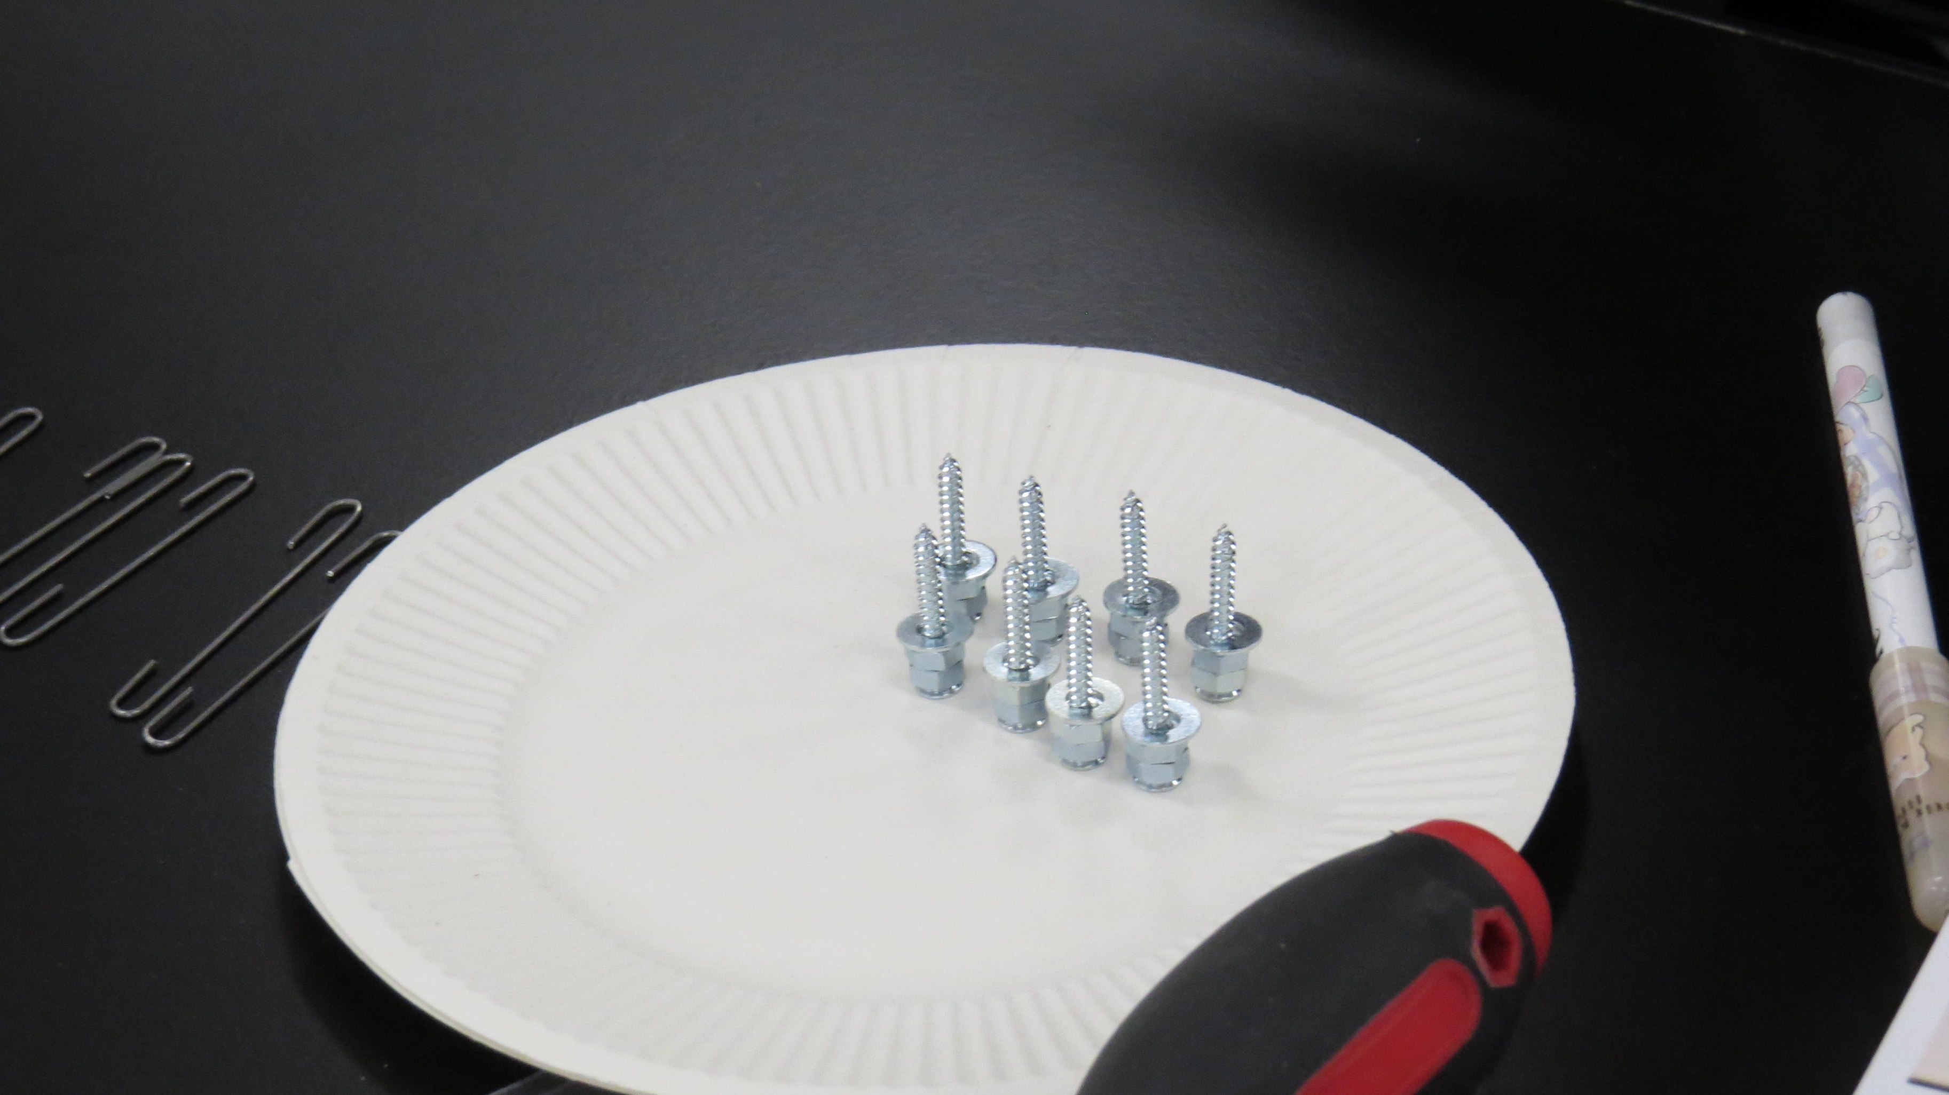

今回は、１オクターブの指ピアノを作ります
ネジ・ナット・ワッシャーをキット化して
ベースの板にねじ込んでいく
用意万端

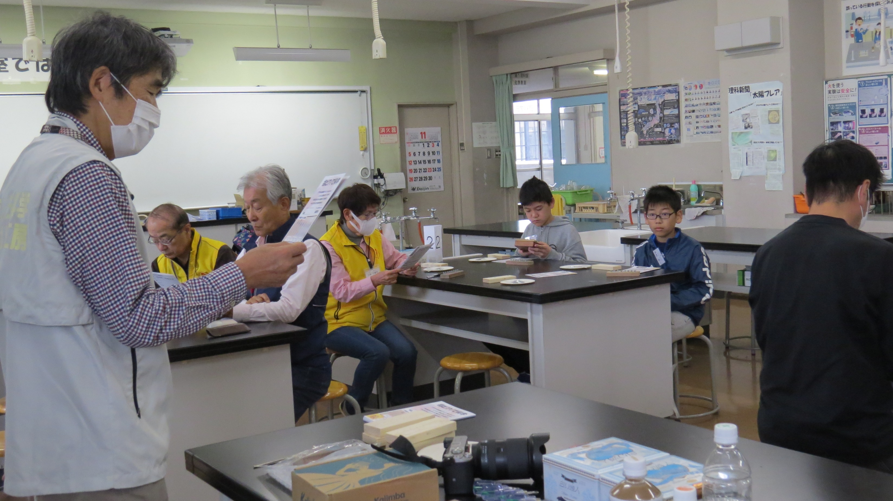

いよいよ体験塾の始まり
シオリのイントロの説明
スタッフも
真剣に聞いてくれています

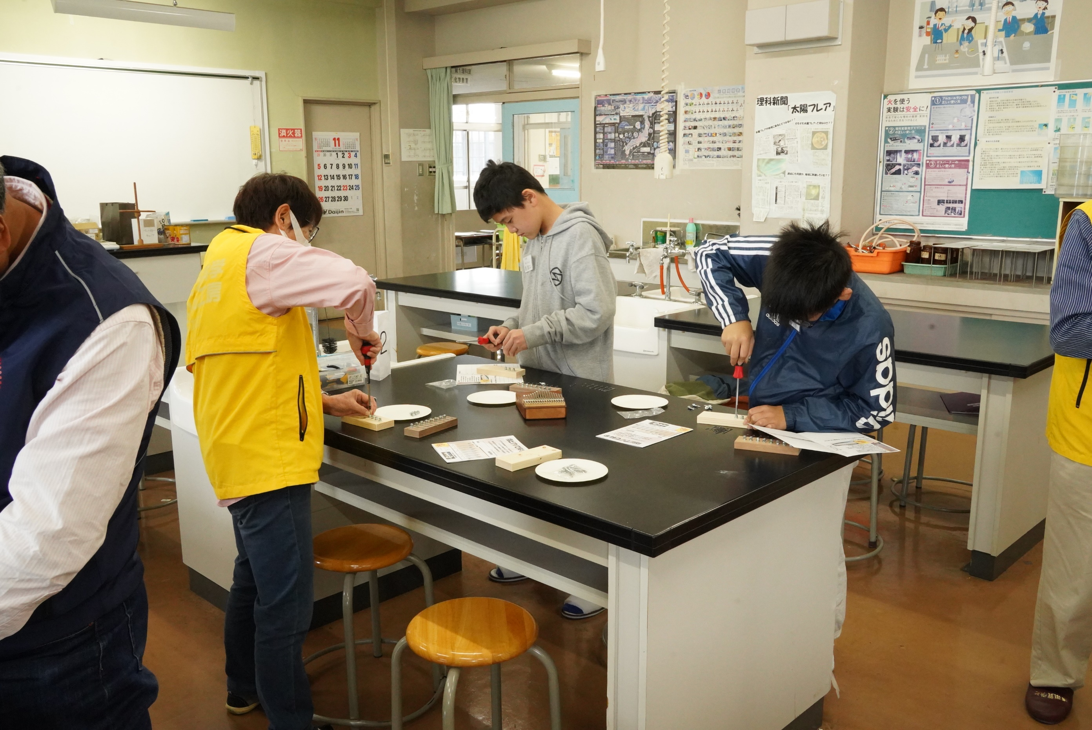

いよいよ、ドライバー作業の開始
皆さん、早くも理想的な工具の使いよう
実は、スタッフの皆さんに
率先して立ち作業してくださいと
お願いしたのです
参加者も自然と、立ち作業に

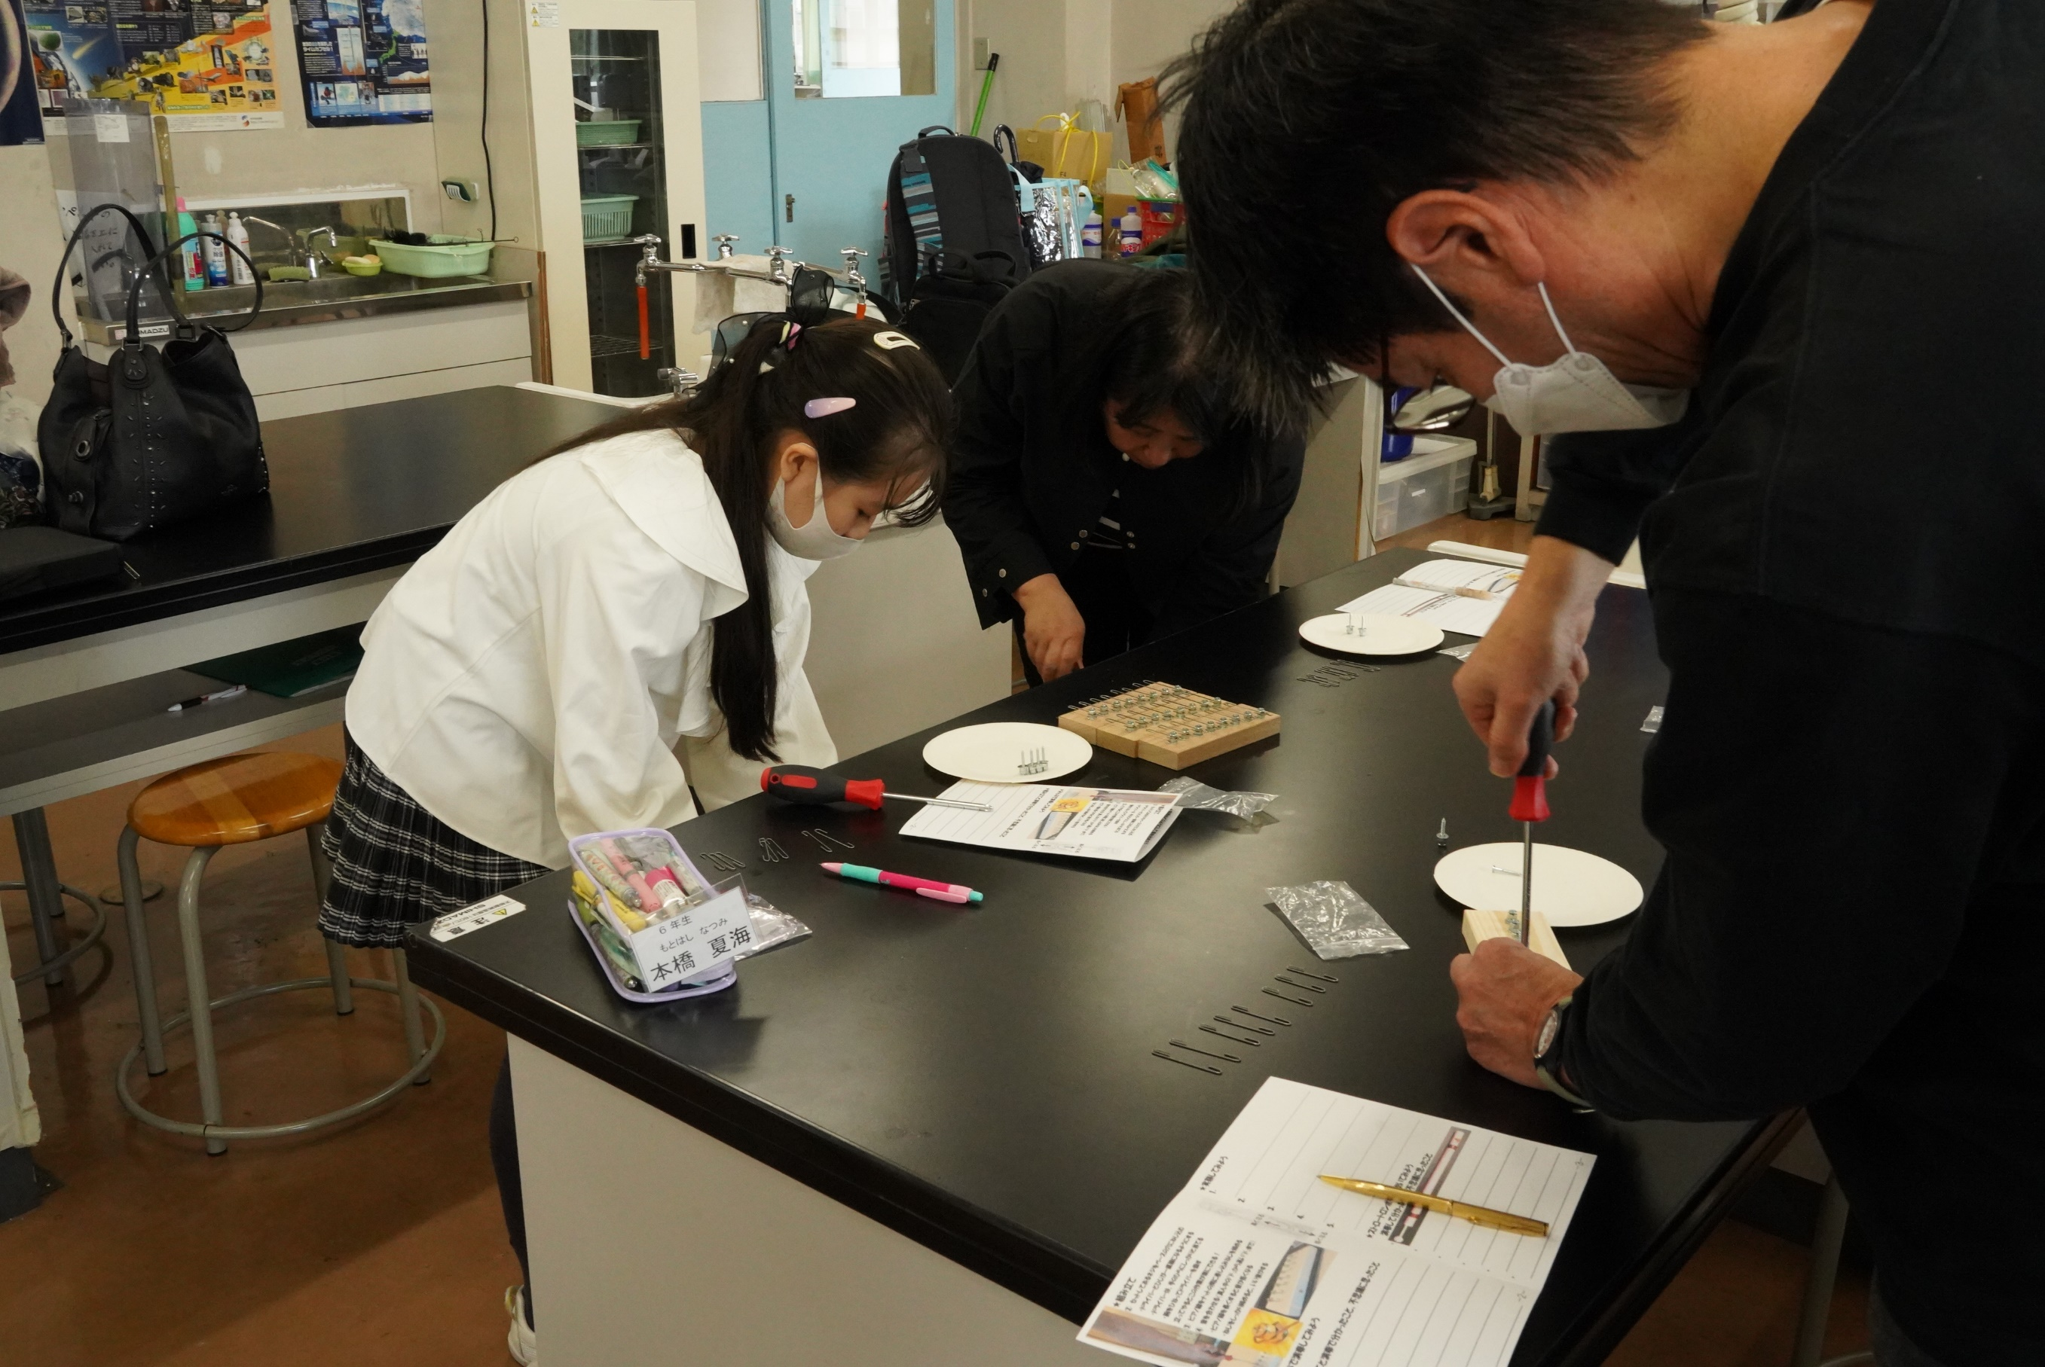

テーブルの上では高くて作業がしにくい
椅子の上での作業
すいすいネジ入れができています
お母さんも「やりたかった」と特別参加

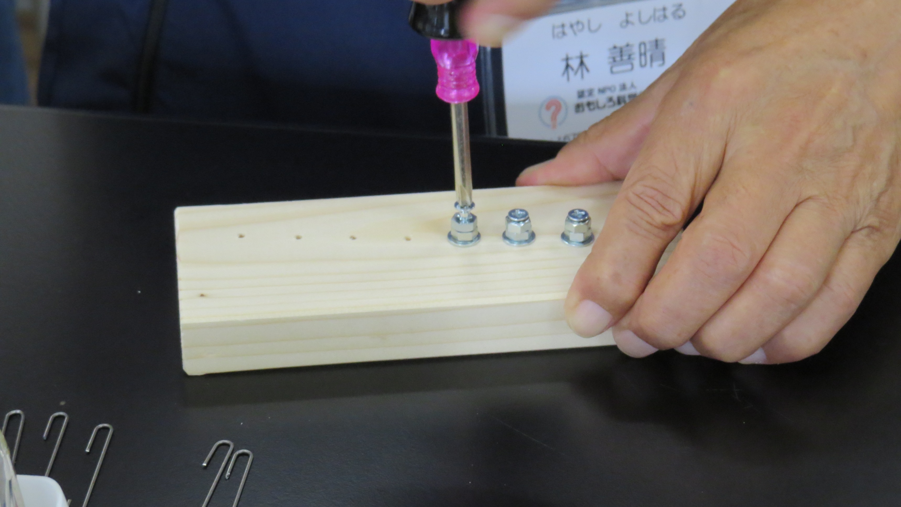

ドライバーを垂直にして
ぐいぐい入れています
ドライバが手の一部になった様
流石、スタッフです

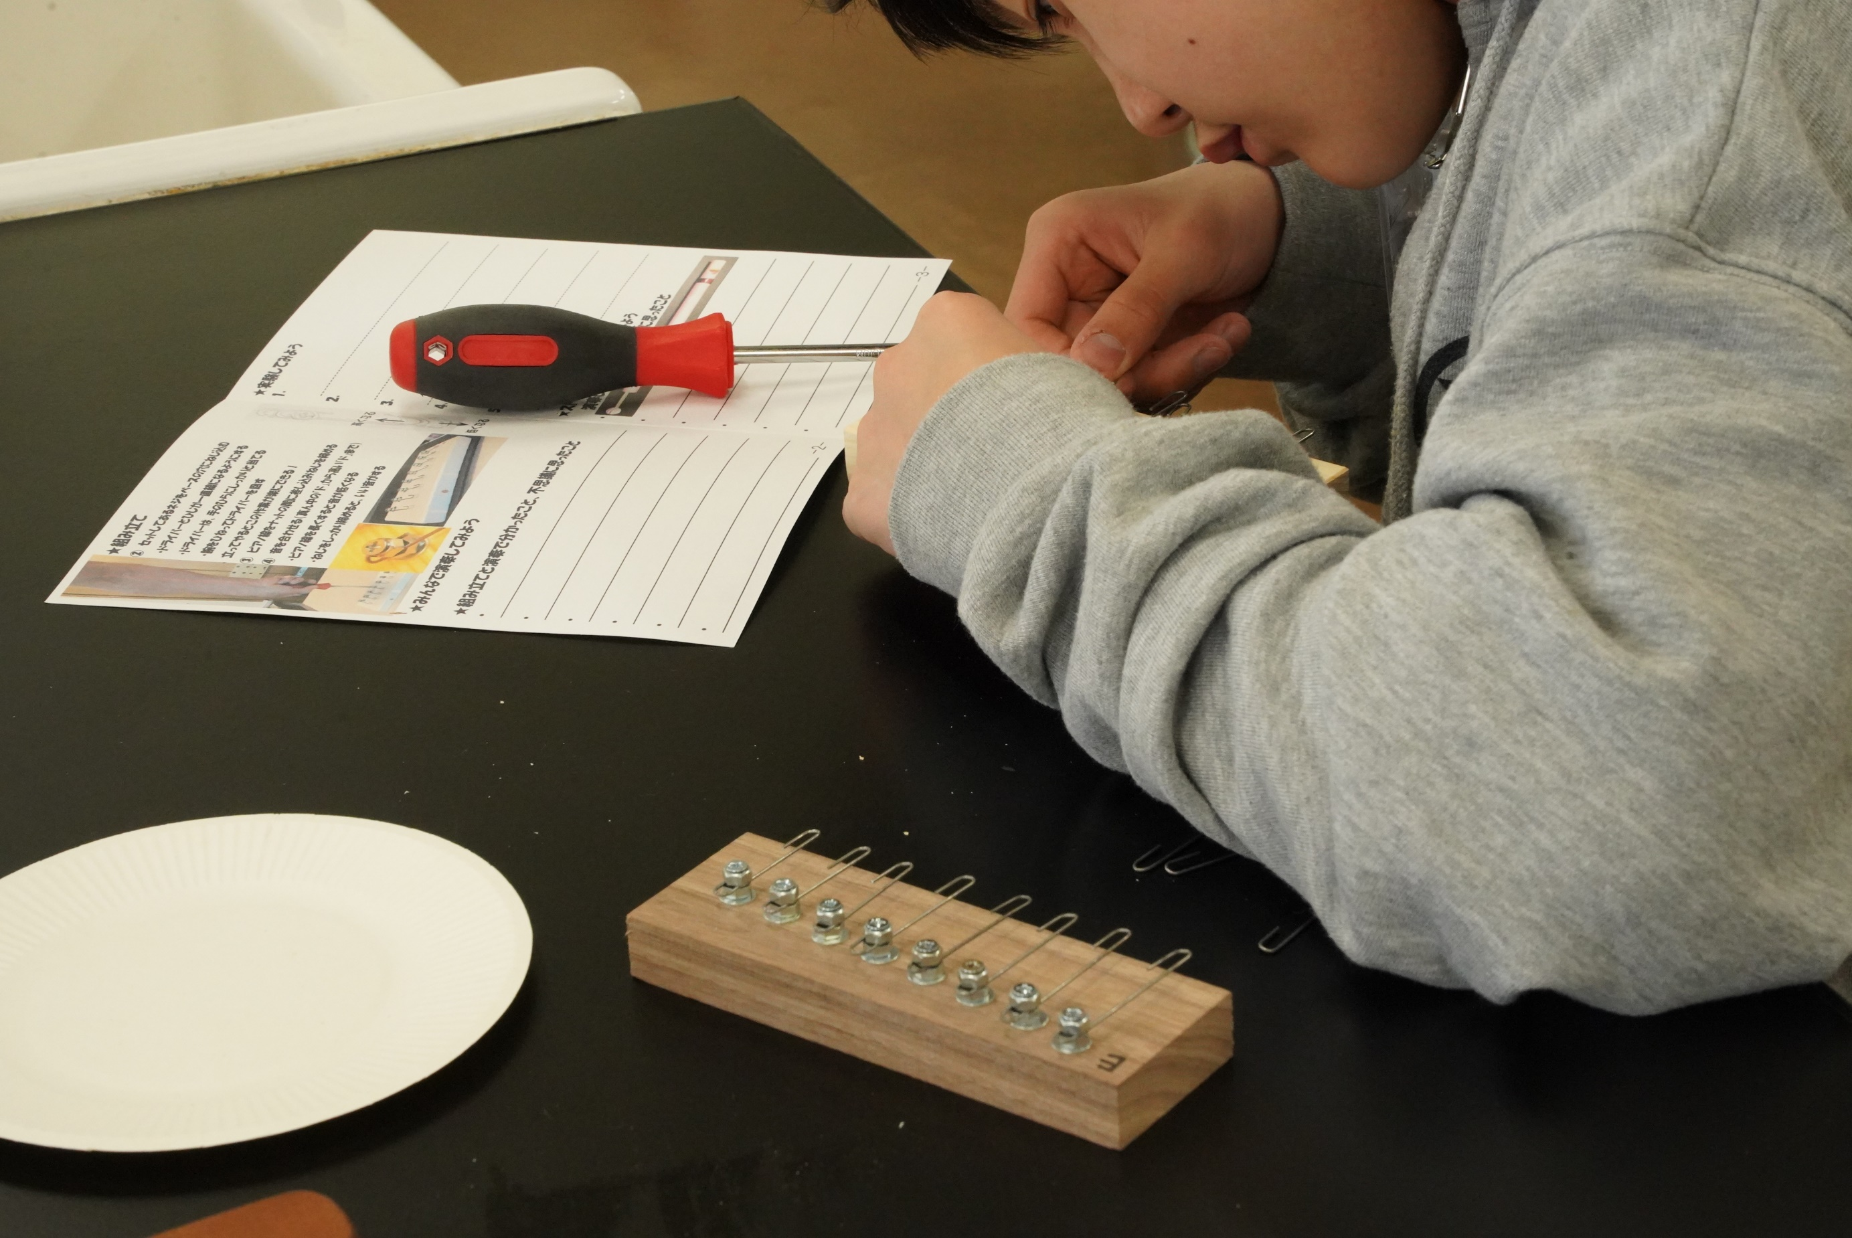

そう
ピアノ線をナットの間に挟み込むのが
大変なのです
口まで曲がってしまいそう

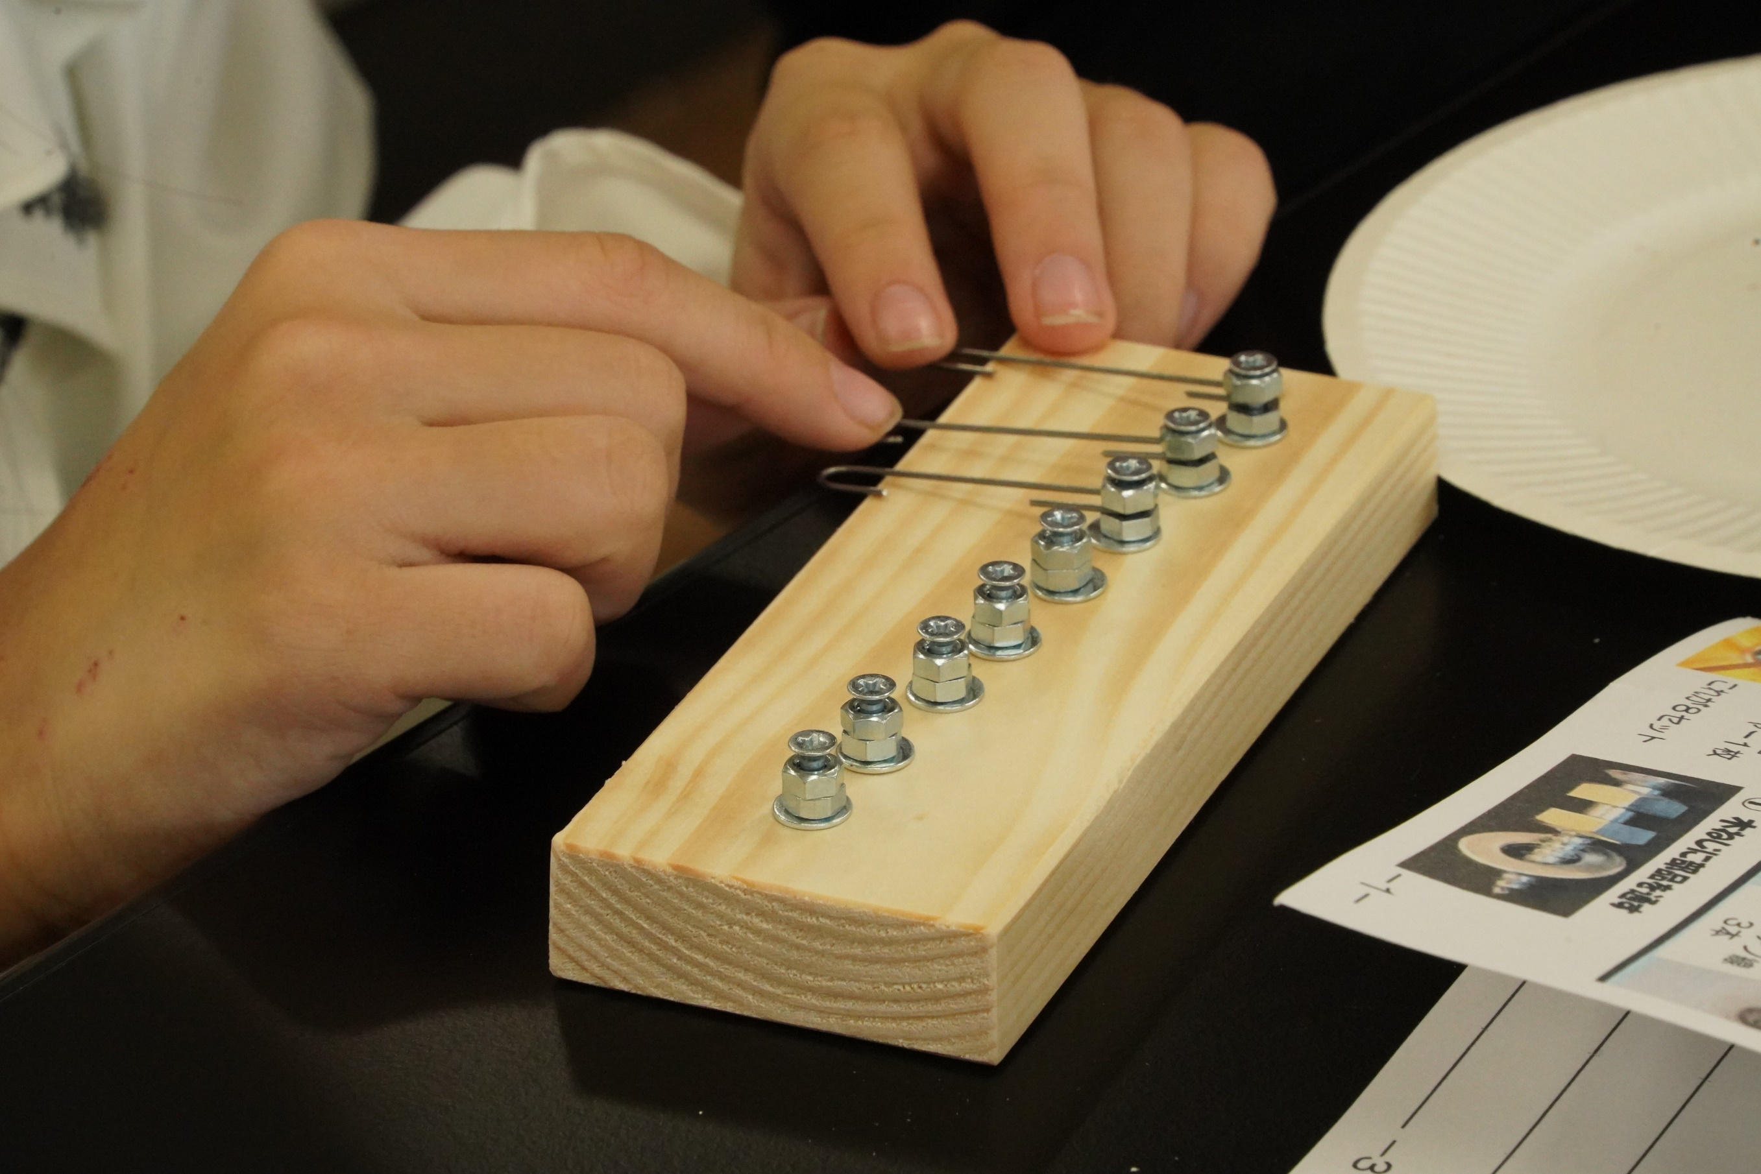

ピアノ線を全部挟むのも待ちきれず
音を出し始めています
そう、「こうやりたい」でいいのです

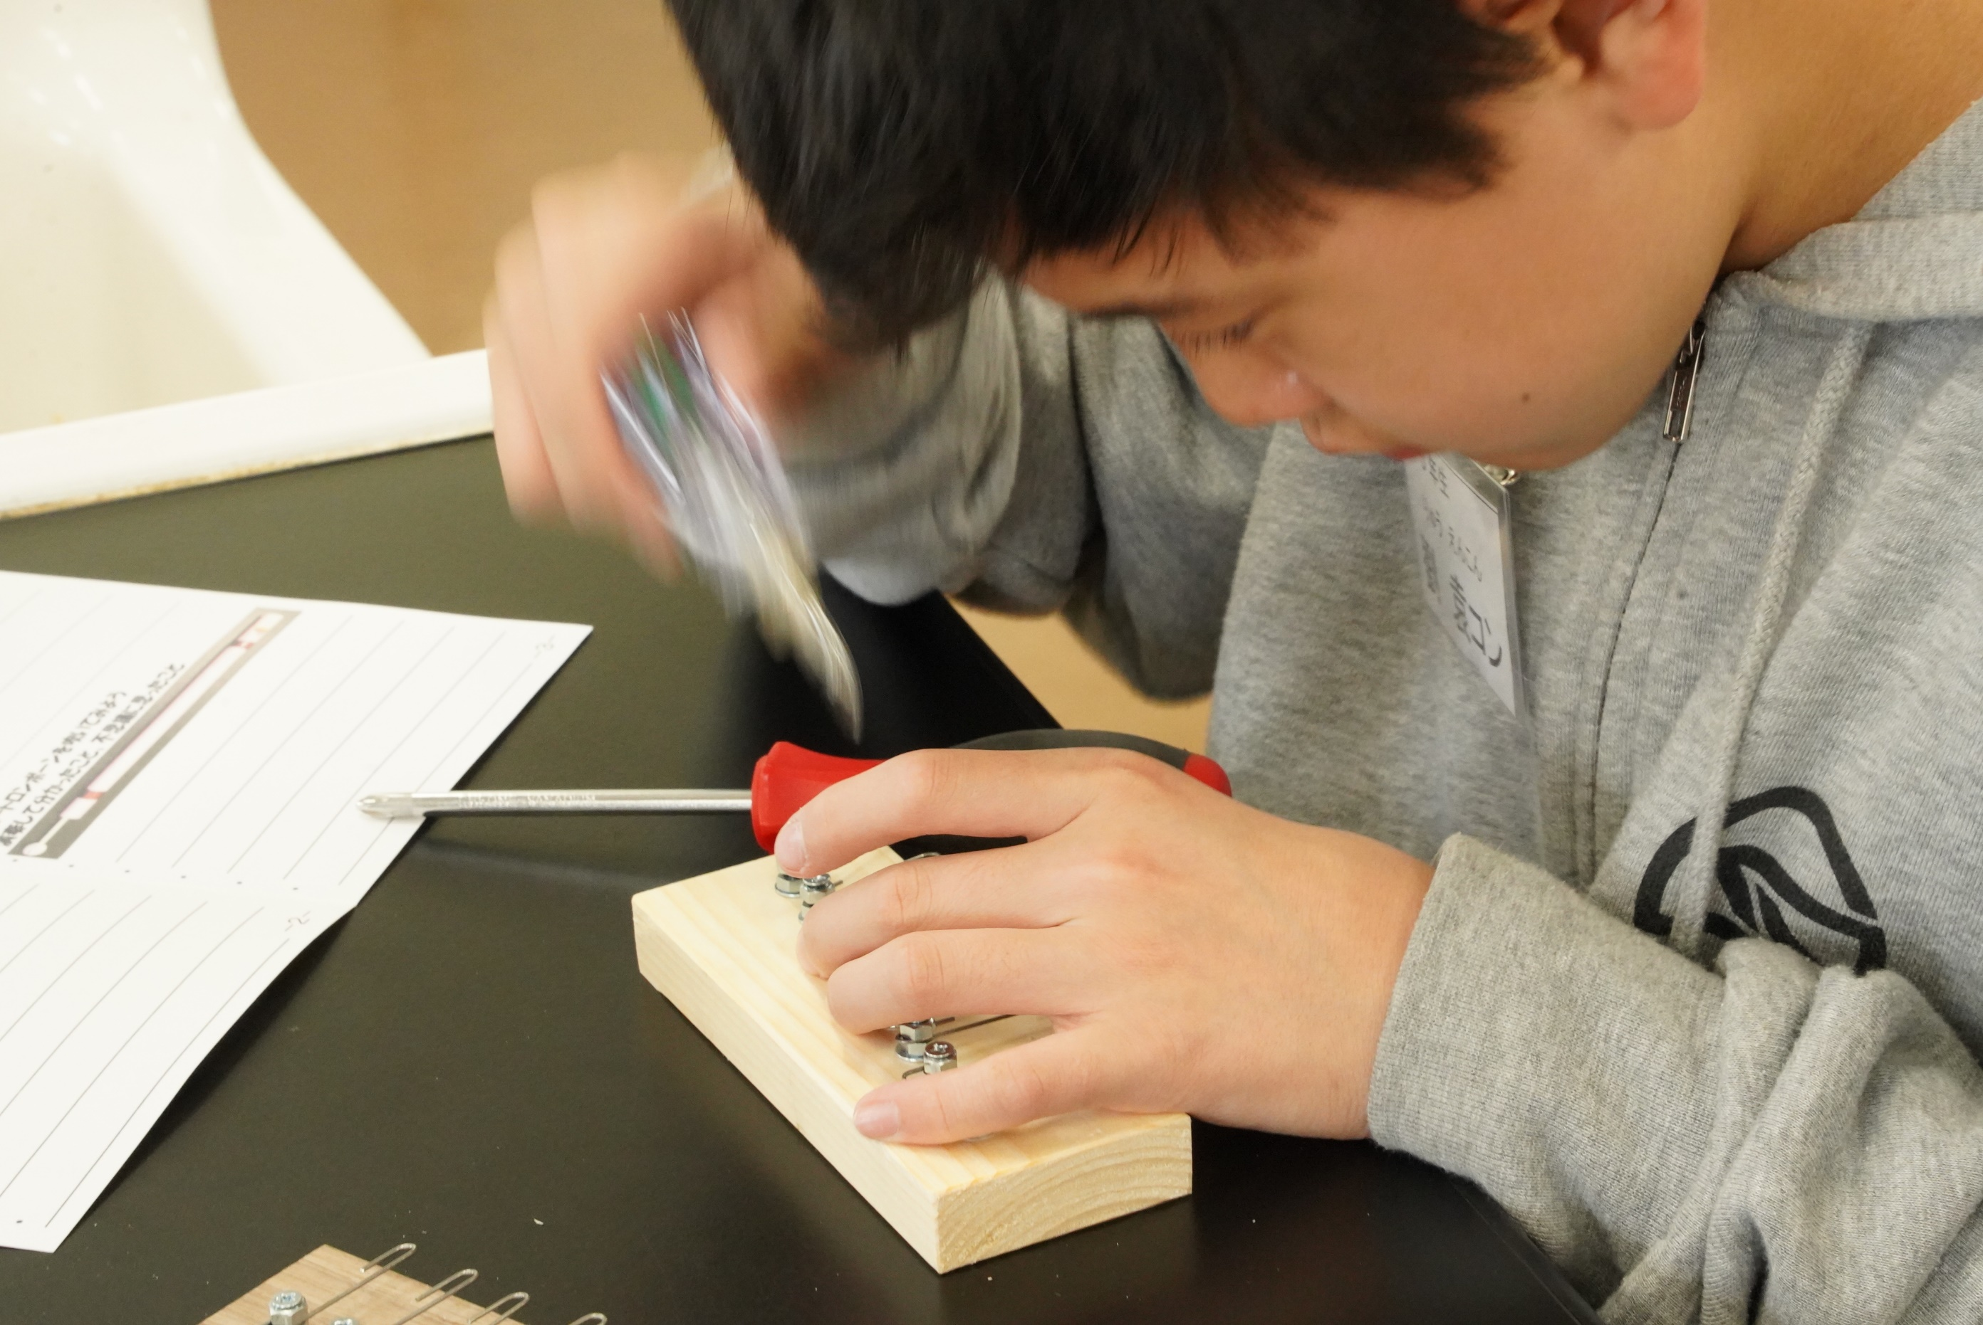

調律に力が入ります
順調な進み具合
音楽が、大好きなんだって
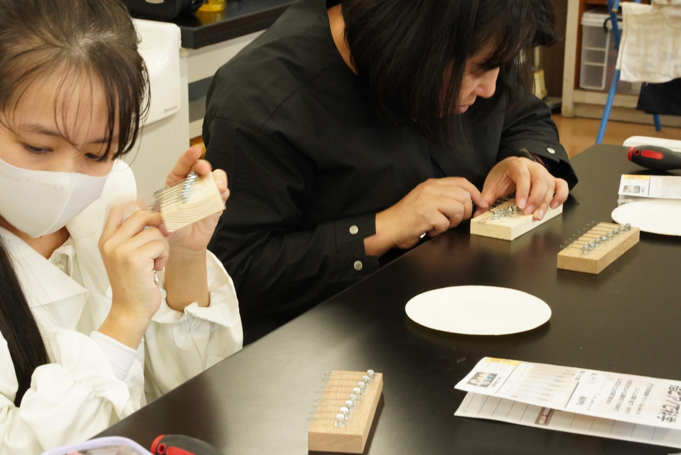

お嬢さんが調律に難儀しています
隣では、お母さんは調律に夢中
お子さんのサポート、なしですか？

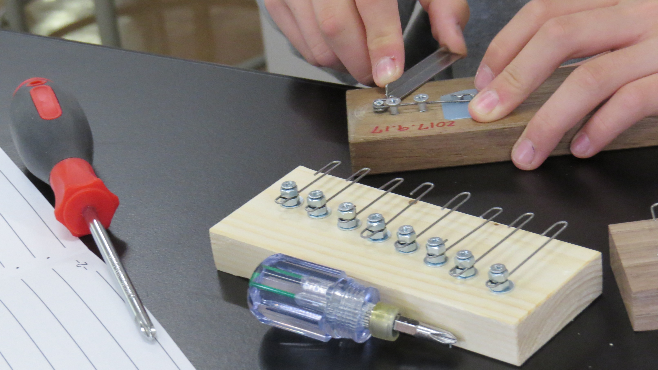

調津が終わった人から
ピアノ線の加工を体験してもらいました
皆さん、興味津々
こうやって作るんだ！！
道具、よく考えつくね！

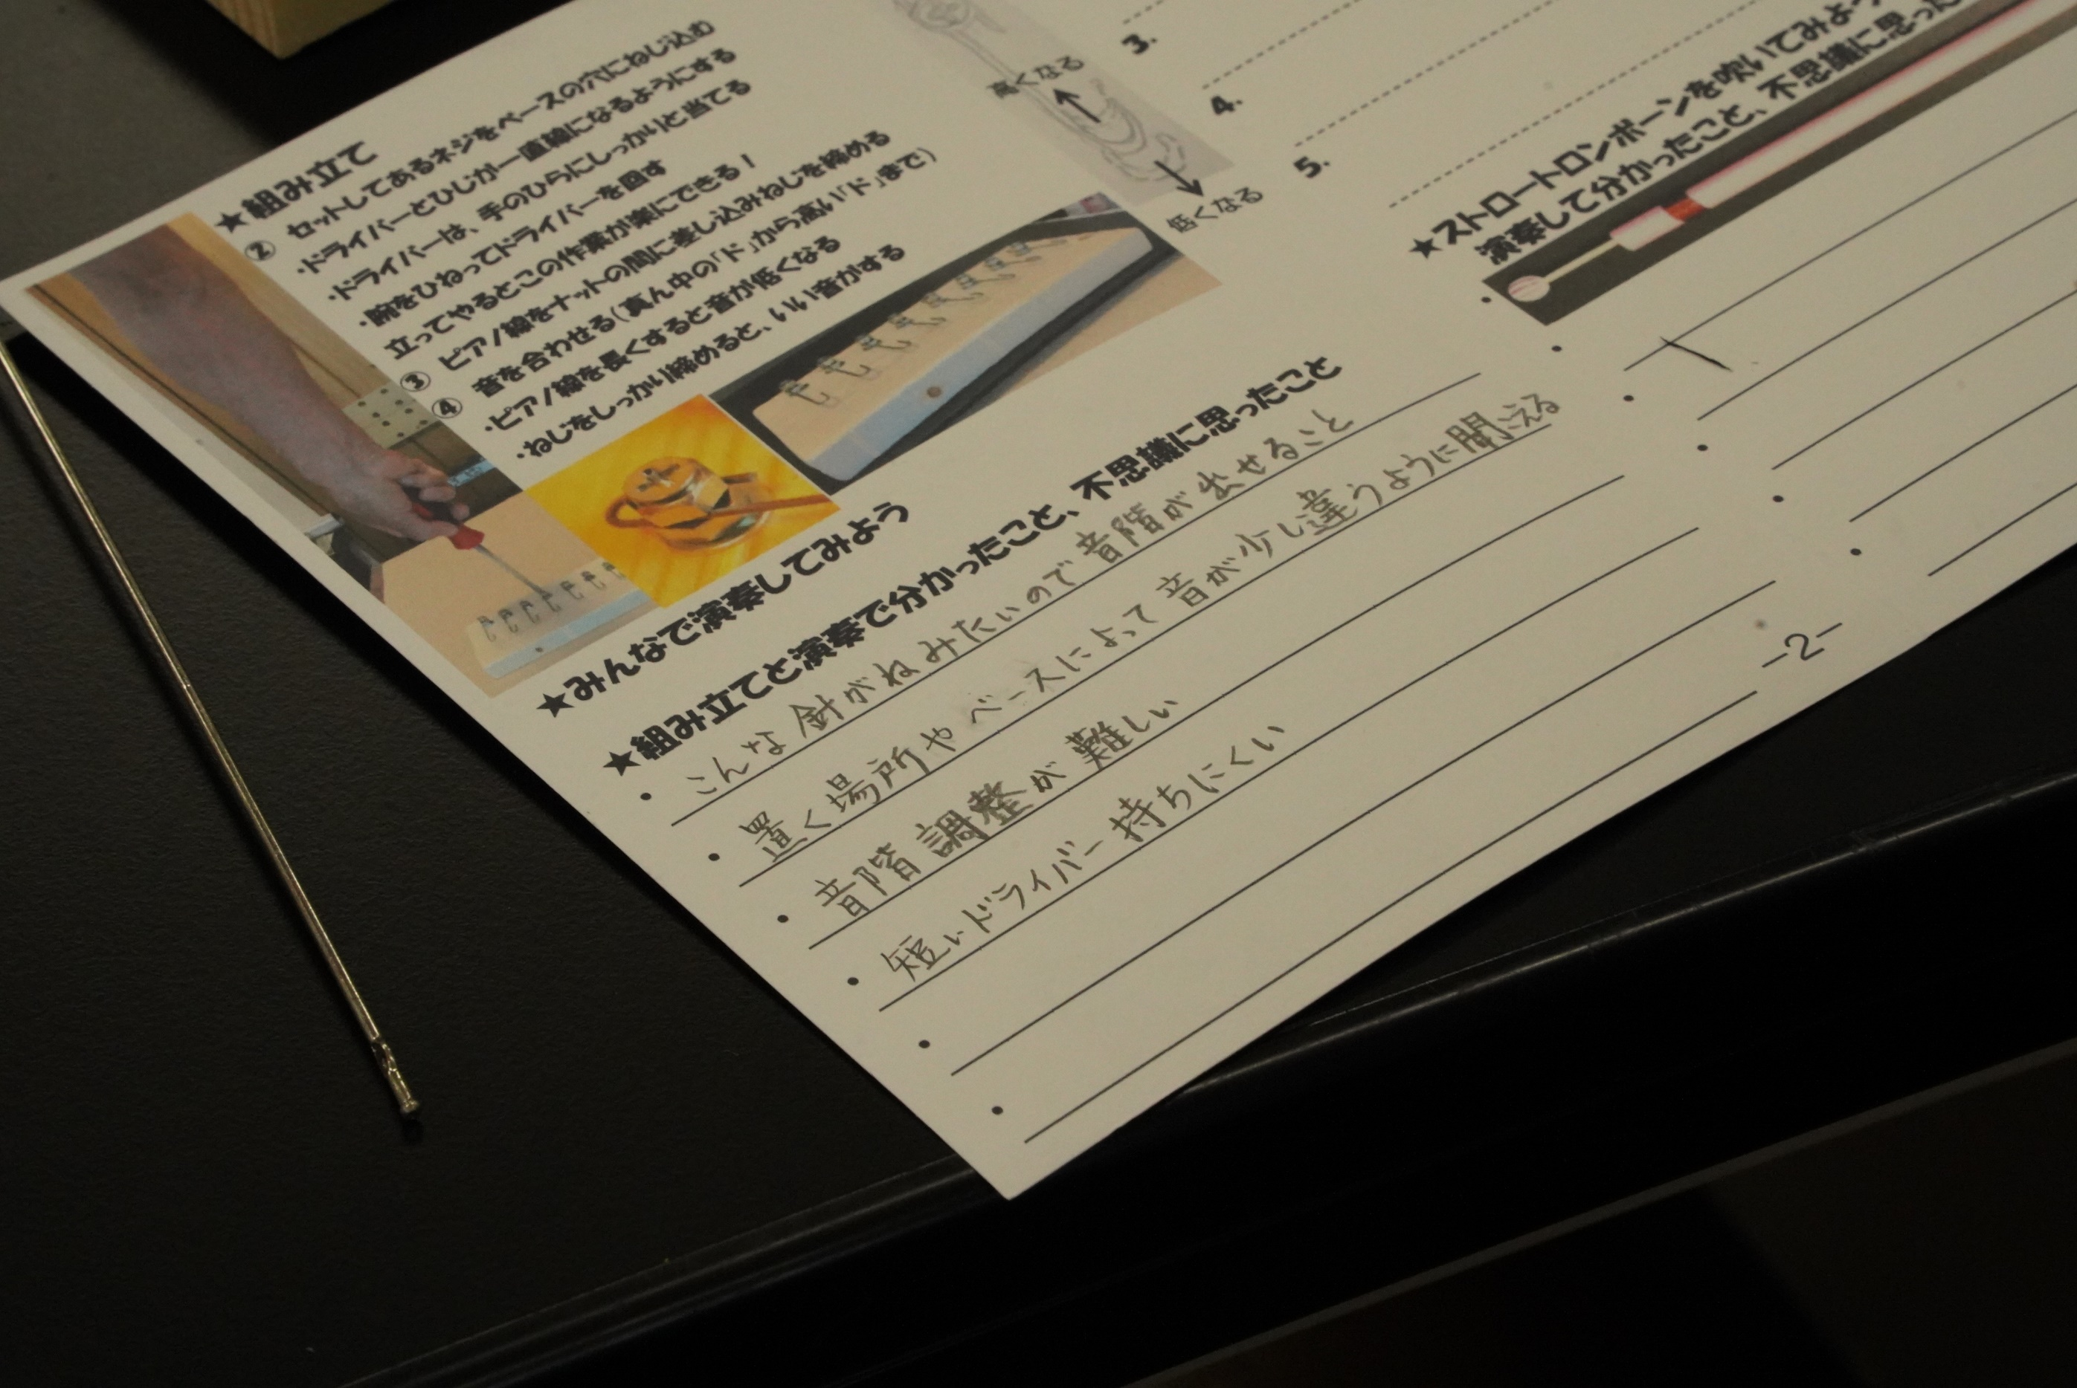

通常リハでは
スタッフにここまで書いてもらいません
感じたこと、気が付いたこと
いっぱいあるんですね
「短いドライバーは持ちにくい」は
確かです。狭いところにしかたなく…

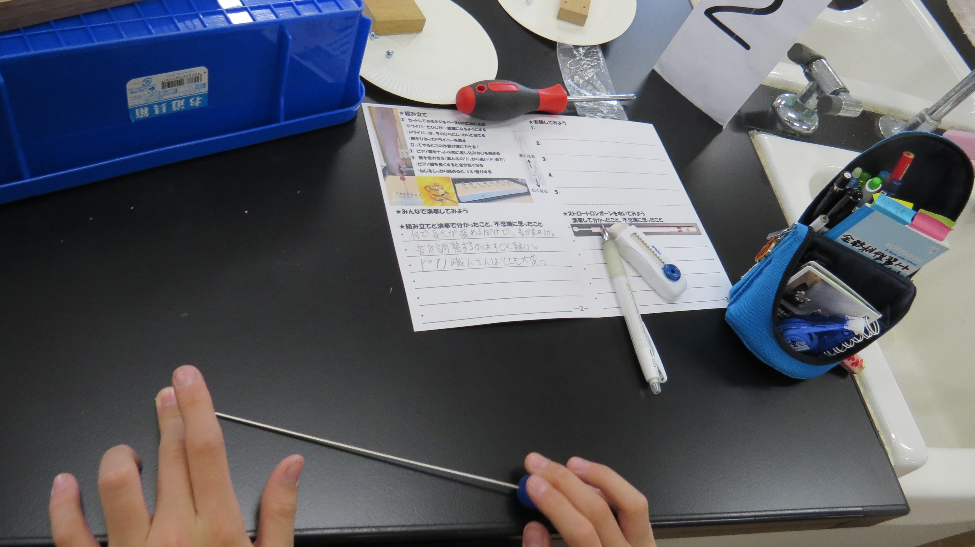

小５の子のメモ
素直な気持ちが出ていました
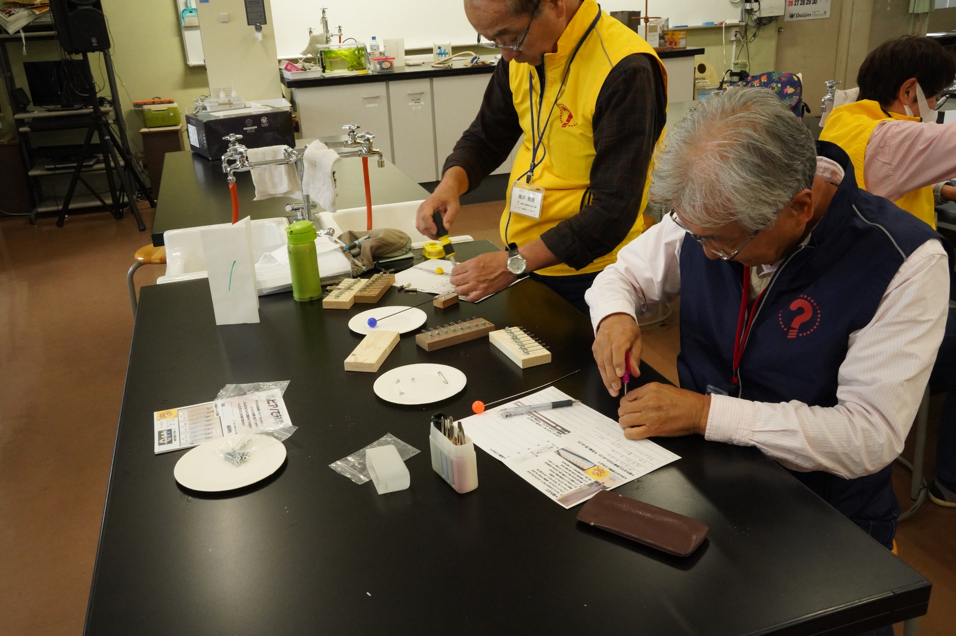

皆さんから出た
疑問に思ったことや不思議なことを実験で解明してみます
スタッフもその実験装置の組立に
余念がありません
この後、きつい質問が・・・

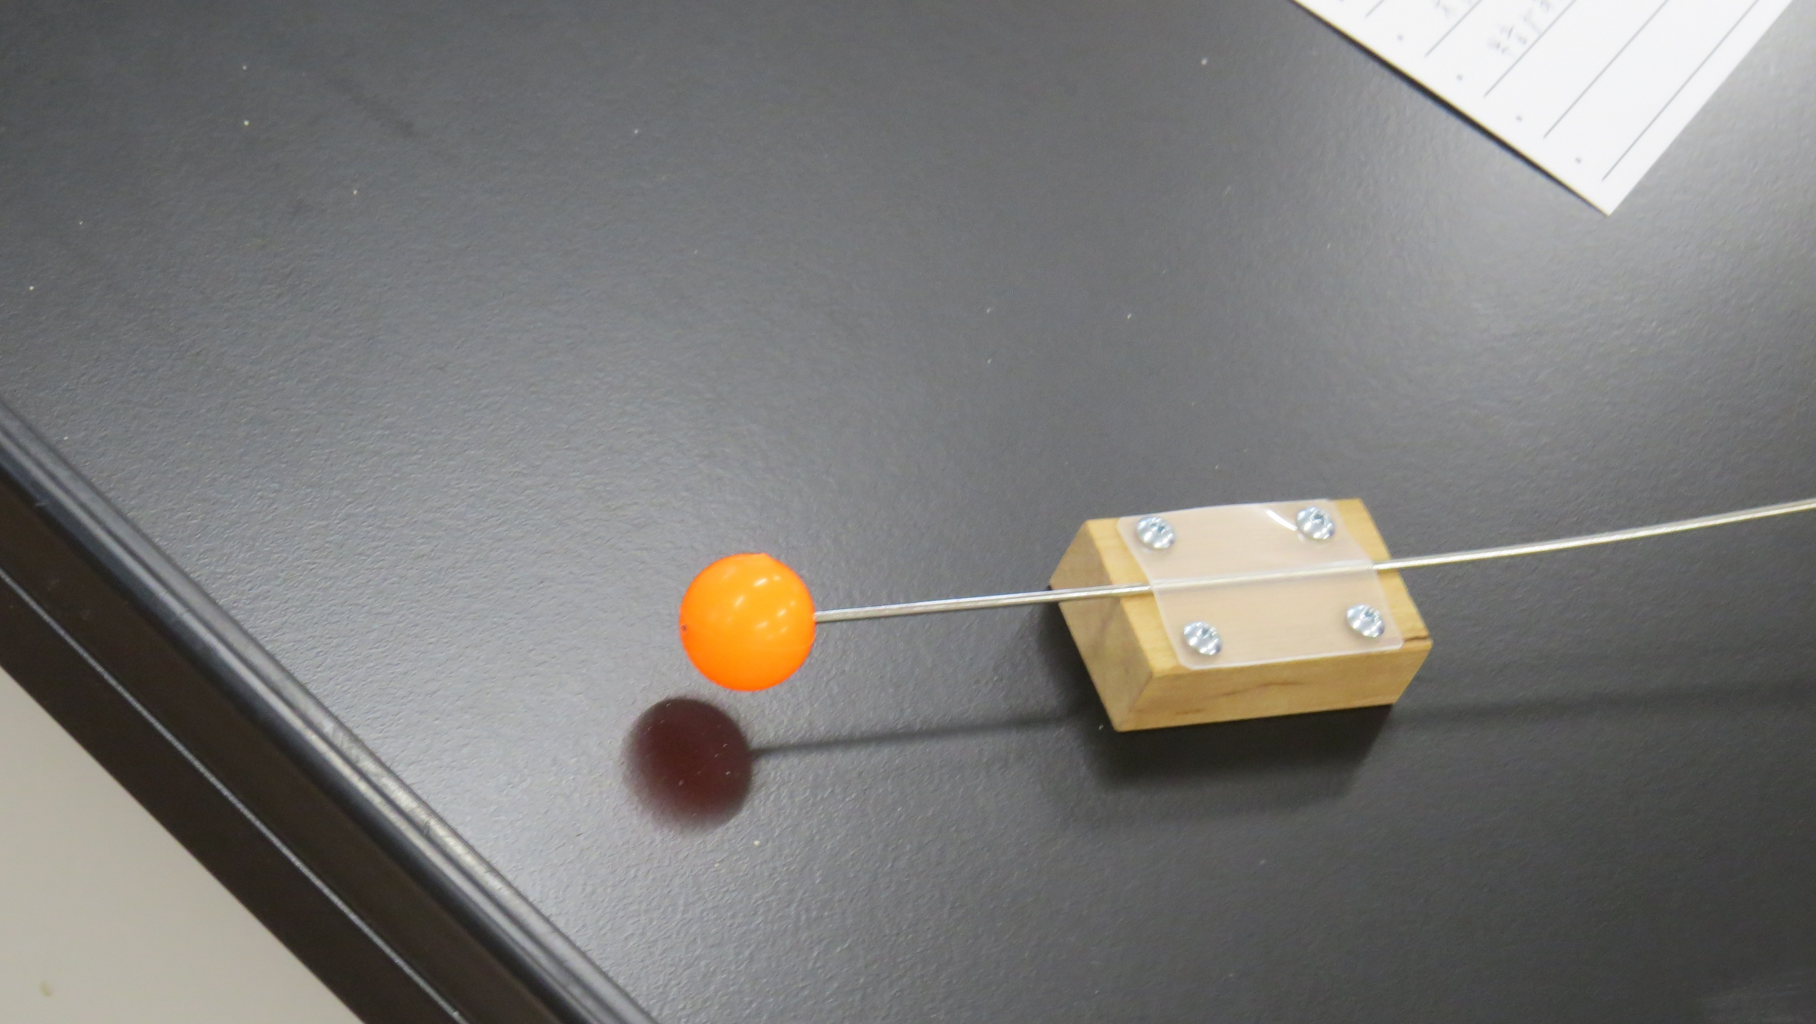

これがその「実験装置」
針金（実は、折りたたみ傘の先端の骨）の先に
スーパーボールが付いています
針金の長さは自由に変えることができます

長くすると玉の動きが見えるくらいゆっくり揺れます
短くすると・・・。
音も聞こえます

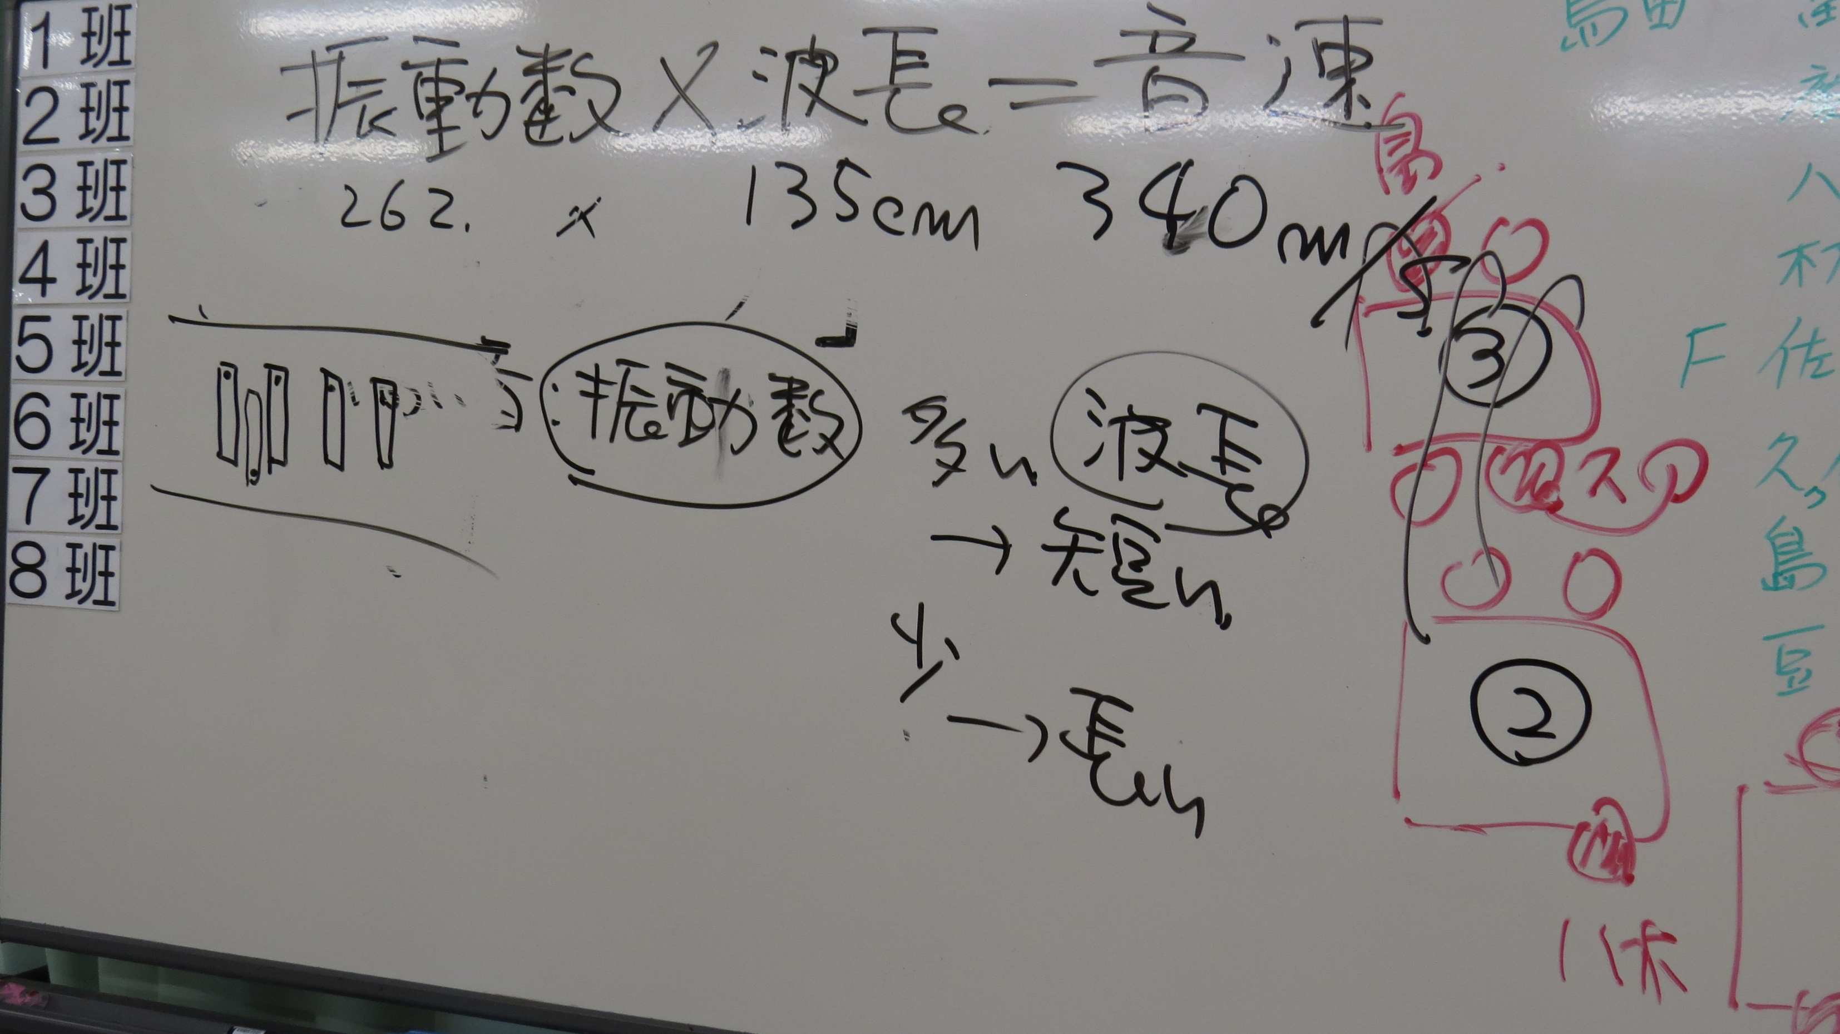
実は、この前に
「ストロートロンボーン」の実験があったのです
そこで、「波長」という言葉が

こんなことに気付いてくれました
「音が高いと波長が短い、低いと長い」
音の高さと長さ（波長）の関係を
なんとなくわかってくれた瞬間でした

図にのって、こんな質問をしました
「振動数と波長の間にどんな関係があるの」
これ、小学生の思考範囲を超えていますね

でも、一番上の式は気に入ってくれました

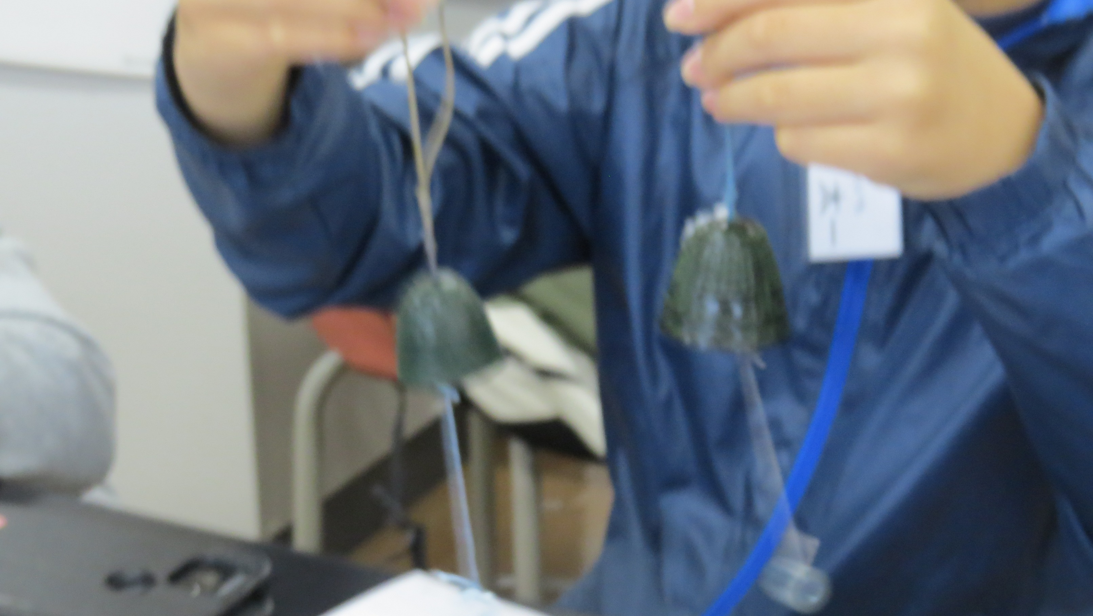
宿題を出しました
家族で考えてみてください
大きさの違う南部風鈴が二つ
なぜ、音の高さが違うの？

今回は、児童とスタッフがまぜこぜの体験塾に
トライしてみました

ついつい
中学の域も超えたようなやり取りをしてしまったり・・・
でも、みんな、そのやり取りを興味深く眺めていました

そう、あと３～４年すると
こんな会話に入れるようになるんだよ

